Tit6-dopolnjevanje znanja
- Opiši zgradbo drevesnega debla. (pomagaj si z e-čbenikom str. 86)  Slika prikazuje _________________ prerez debla. |  | b) Katero drevesno vrsto prikazuje slika?  V čem se debli razlikujeta?  Kaj imata skupnega?
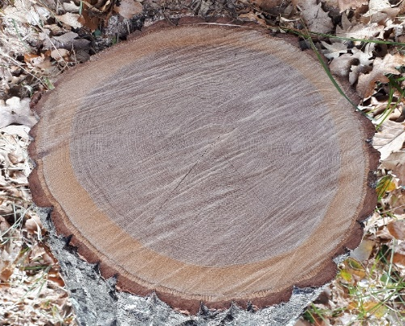 |  | 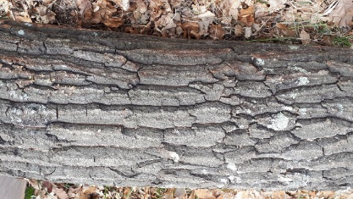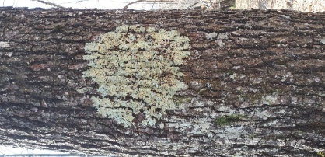
c) Drevesa prepoznamo tudi po skorji/lubju. Ugotovi imena.  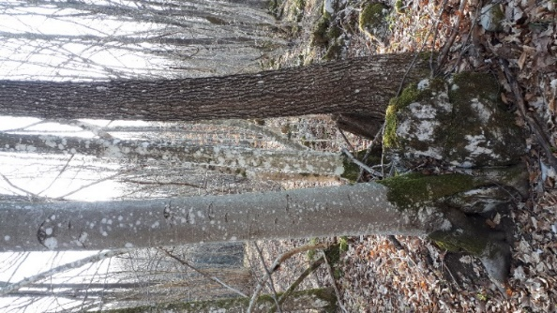 | d) Drevo je večletna rastlina z olesenelim deblom.  V zvezek nariši drevo, označi krošnjo, deblo in korenine. Zapiši vlogo debla, korenin in drevesne krošnje.  Starše, dedka ali babico povprašaj o družinskem deblu.  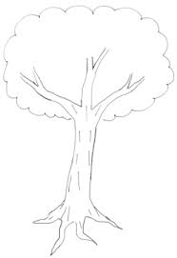
e) Drevesa ločujemo glede na barvo in obliko listov, plodov, cvetov, lubja ter skorje. Pri ločevanju nam včasih pomaga tudi oblika krošnje. Oglej si slike listavcev, da jih boš kasneje, ko bodo drevesa olistana lažje prepoznal.
